LE 46 SLIDES
(IN FORMATO WORD)
DELLA PRESENTAZIONE DELL’AVV. GIUSEPPE FORTUNA
A FORUM PA 2014
DEGLI SPORTELLI ETP E ANTICORRUZIONE DI FICIESSE

SLIDE N.1

LO SPORTELLO ANTICORRUZIONE
E IL PROGETTO ETP FISCALITÀ
Due iniziative dell’Associazione Finanzieri Cittadini e Solidarietà
www.ficiesse.it

Per una P.A. in sintonia
con i cittadini e con il tessuto produttivo del paese
PRESENTAZIONE DELL’AVVOCATO GIUSEPPE FORTUNA
www.giuseppefortuna.it

FORUM P.A., Palazzo dei Congressi di Roma, 28 maggio 2014
Convegno «Trasparenza e privacy, due diritti a confronto»

SLIDE N.2

UNA PUBBLICA AMMINISTRAZIONE
È COME UNA NOCE.
HA DUE VALVE.

SLIDE N.3

LA PRIMA
È COSTITUITA
DALLA STESSA PUBBLICA AMMINISTRAZIONE.

CON IL SUO PERSONALE, LA SUA CULTURA, LA SUA STORIA,
LE SUE STRUTTURE, LE SUE PROCEDURE,
LE SUE PRASSI.

SLIDE N.4

LA SECONDA
È COSTITUITA DAI «CLIENTI»
DESTINATARI DEI SERVIZI:

CITTADINI, IMPRENDITORI, COMMERCIANTI, ARTIGIANI.
E DAI SUOI DIPENDENTI.

SLIDE N.5

PERSONE E GRUPPI CHE VIVONO, LAVORANO, SI IMPEGNANO, PRODUCONO.

IN OGNUNO DEI TANTI (E TRA LORO ASSAI DIVERSI)
TERRITORI DEL NOSTRO PAESE.

SLIDE N.6

COME NELLA NOCE,
SE LE DUE VALVE SONO COESE
LA P.A. DÀ BUON FRUTTO.

SLIDE N.7

DIVERSAMENTE …

SLIDE N.8

PRODUCE VERMI

SLIDE N.9

LA CORRUZIONE …

SLIDE N.10

… E ALTRI COMPORTAMENTI DEVIANTI.
(CHE TUTTI GLI ITALIANI CONOSCONO BENISSIMO).

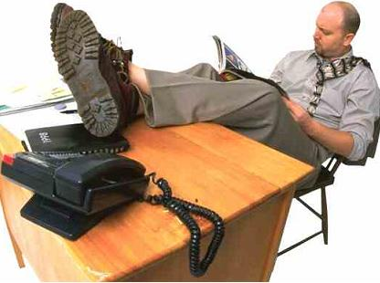

SLIDE N.11

DA 24 ANNI L’ITALIA CERCA IN OGNI MODO
DI AVERE UNA P.A. ALL’ALTEZZA DEGLI ALTRI PAESI CIVILI.

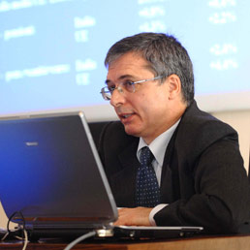

SLIDE N.12

PERCHÉ DOPO TANTO TEMPO
I RISULTATI SONO ANCORA INSODDISFACENTI ???

SLIDE N.13

PERCHÉ DOBBIAMO LAVORARE
MOLTO DI PIÙ E CON MOLTA MAGGIORE CONSAPEVOLEZZA
SULLA COESIONE DELLE DUE «VALVE»

La valva P.A.
TRASPARENZA
EFFICIENZA

La valva dei cittadini e degli operatori
economici
PARTECIPAZIONE
PER CREARE
«AMMINISTRAZIONI ETP»

SLIDE N.14

COS’È CHE DISTINGUE
UN’AMMINISTRAZIONE ETP …

SLIDE N.15

DA UN’AMMINISTRAZIONE TRADIZIONALE ???

SLIDE N.16

DAL LATO «EFFICIENZA»

UNA CONTABILITÀ DI GESTIONE

1) Che rappresenta TUTTI gli aspetti dell’attività svolta
(e non solo quelli che conviene rappresentare) -
Principio di completezza

2) Che rappresenta tali aspetti con NUMERI FINITI e misurandoli
con criteri dichiarati e controllabili (non opinioni)
Principio di veridicità

3) Che fornisce bilanci strutturati per CONSOLIDATI PROVINCIALI
(e non il solo consolidato nazionale)
Principio di aggregabilità di dati

(per approfondimenti www.ficiesse.it/home-page/7929/)

SLIDE N.17

DAL LATO «TRASPARENZA»

LA PUBBLICAZIONE
PER CIASCUNA PROVINCIA
(e non solo a livello di consolidato nazionale)

- Dei dati sull’andamento dei FENOMENI SOCIO-ECONOMICI
di competenza della P.A.

- Dei dati sugli OBIETTIVI NUMERICI assegnati ai dirigenti

- Dei dati su OUTPUTS e OUTCOMES

D) Dei dati sulle ORE/PERSONA
assorbite dalle principali tipologie di processi di lavoro

(per approfondimenti www.ficiesse.it/home-page/7929/)

SLIDE N.18

DAL LATO «PARTECIPAZIONE»

LA DISPONIBILITÀ DI OGNI P.A. DI GIUNGERE
PER CIASCUNA PROVINCIA

A riservare una parte
della programmazione dei livelli provinciali al
conseguimento
di obiettivi di miglioramento concordati con i «clienti»
(cioè con le realtà sociali e il tessuto economico)
dei territori

A considerare le performance dei migliori
come riferimento per la determinazione
degli obiettivi di miglioramento
delle altre province

A collegare le retribuzioni di risultato
a quei miglioramenti

A favorire la progressione di carriera
del personale capace di conseguirli

(per approfondimenti www.ficiesse.it/home-page/7929/)

SLIDE N.19

DA COSA SI RICONOSCE
UNA P.A. TRADIZIONALE (NON ETP) ???

SLIDE N.20

DALLA
CONTEMPORANEA PRESENZA
DI ALMENO DUE
DELLE SEGUENTI CARATTERISTICHE:

SLIDE N.21

1) Contabilità di gestione parziali, incomplete e inattendibili
(si misura solo quello che fa comodo misurare)
2) Risorse umane espresse in termini di unità organiche,
mai di ore/persona (il dato che conta davvero)
3) Irrilevanza sulle scelte di gestione
dell’andamento dei fenomeni socio-economici
e delle realtà produttive di ciascun singolo territorio
4) Tendenza a piegare la struttura organizzativa
sulle esigenze di progressione di carriera dei dirigenti

ERGO

GESTIONE «VERTICALE»
(contano le esigenze del livello nazionale, non quelle dei territori)

SLIDE N.22

5) Retribuzioni di risultato distribuite «a pioggia»
(obiettivi rappresentati da mere descrizioni
di mansioni e di incarichi)
6) Carriere determinate dal valore dell’obbedienza
o dall’acquisizione di titoli formali
(nessun rilievo alla capacità di raggiungere risultati utili
per cittadini e operatori economici sui territori)
7) Professionalità migliori che si siedono o emigrano altrove
8) Atteggiamento di sussiego e sopportazione
nei confronti dei cittadini e gli operatori economici sul territorio

ERGO

NESSUNA REALE ATTENZIONE
ALLE ESIGENZE SOCIALI E PRODUTTIVE DEI TERRITORI

SLIDE N.23

9) Assenza
di politiche strutturate
anticorruzione e di efficaci sistemi
di risk management
10) Diffusione di morali false e ipocrite
(«I panni sporchi si lavano in casa»)
11) Assenza di meccanismi
di aiuto e sostegno ai dipendenti
che vorrebbero denunciare fatti di devianza
12) Accentuazione del corporativismo e dell’egoismo sindacale
(«non spetta a noi, non siamo mica la Corte dei Conti interna»)

ERGO

DIFFUSIONE DELLA CORRUZIONE E DEI COMPORTAMENTI DEVIANTI

SLIDE N.24

LE 2 INIZIATIVE DI FICIESSE

SLIDE N.25

SLIDE N.
LA PRIMA INIZIATIVA

LO SPORTELLO NAZIONALE ANTICORRUZIONE

PREMESSA
La legge 190 non funziona (in un anno zero segnalazioni) e la corruzione dilaga.

SOLUZIONE IMMEDIATA
Fornire totale e fortissimo sostegno in ogni sede e assistenza e consulenza (anche legale) gratuita e in via riservata ai dipendenti coinvolti o testimoni di comportamenti devianti.

SOLUZIONE A CUI TENDERE
Sviluppare e consolidare una cultura volta a prevenire.
Incoraggiare e sostenere ogni tipo di segnalazione (anche anonima).

SLIDE N.26

http://www.ficiesse.it/sportello-anticorruzione.htm

LEGGIAMO L’AVVISO PRESENTE SUL SITO WWW.FICIESSE.IT

Sono un finanziere, o un «semplice» cittadino. Vedo durante il mio lavoro dei comportamenti che non capisco, mi fanno una richiesta anomala, forse illecita, mi sembra che qualcosa non vada nel comportamento di pubblici ufficiali. Che faccio? Come mi comporto? Che rischio? È sicuro che sia così? Non ho forse capito male?

Di fronte a un reato o a tentativi di reato sappiamo che il dovere giuridico del finanziere, ma anche il dovere morale del privato cittadino, dell’imprenditore, del commerciante, è quello di denunciare. Ma sono comunque momenti difficili, in cui è forte la paura di sbagliare, di rovinare sé stessi, colleghi, altre persone, di mettere in difficoltà delle famiglie.

Crediamo che in questi momenti possa essere molto utile il supporto di una struttura che consigli, che indirizzi, che dia una mano e sostegno in ogni modo e in ogni sede senza chiedere assolutamente nulla in cambio.

Rivolgiti a Ficiesse. Ecco come puoi fare.

SLIDE N.27

http://www.ficiesse.it/sportello-anticorruzione.htm

Chi vuole può contattare l’avvocato Giuseppe Fortuna, componente del Direttivo nazionale della nostra Associazione, e lo può fare presentandosi con nome e cognome o in modo del tutto anonimo.

I TRE MODI PER RIVOLGERSI ALLO SPORTELLO
SCRIVI UN’E-MAIL
a avvocatofortuna@ficiesse.it

TELEFONA
ai numeri 06.4742965 - 340.2813453
(dalle 16 alle 18 dei giorni feriali)

SPEDISCI UNA LETTERA
a Avv. Giuseppe Fortuna,
c/o Associazione Ficiesse, via Palestro n.78, 00141 Roma

Scarica DA QUI il «Codice di autoregolamentazione del servizio»

SLIDE N.28

LA SECONDA INIZIATIVA

IL PROGETTO ETP FISCALITÀ

PREMESSA
Agentrate e Gdf devono comunicare gli obiettivi assegnati ai livelli provinciali e considerare nella loro determinazione le caratteristiche e le esigenze del tessuto economico e produttivo tipico di ciascun territorio.

SOLUZIONE IMMEDIATA
Acquisire subito da Agentrate e Gdf un primo gruppo di (pochi e semplicissimi) dati riferiti a 18 province d’Italia su outputs, outcomes e ore/persona lavorate per individuare i best in class e fissare a ciascuno obiettivi di miglioramento.

SOLUZIONE A CUI TENDERE
Pervenire ad «Accordi territoriali concordati» tra PP.AA. e destinatari dei servizi pubblici di ciascun territorio basati sul miglioramento effettivo e visibile di ciascuna singola tipologia di servizio basata sulle esigenze effettive e peculiari di ciascun singolo territorio.

SLIDE N.29

IL PROGETTO ETP FISCALITÀ POGGIA SU DUE CANALI

La costituzione
La libera partecipazione dell’«Osservatorio
degli operatori nazionale ETP fiscalità»
di Agentrate e Gdf e di 18
attraverso la costituzione «Sportelli provinciali
dello “Sportello nazionale ETP Fiscalità»
ETP Fiscalità” in collaborazione
(in via di definizione)
con Federconsumatori

SLIDE N.30

http://www.ficiesse.it/sportello-etp.htm

PER CAPIRE COS’È LO «SPORTELLO NAZIONALE ETP FISCALITÀ»
LEGGIAMO L’AVVISO PRESENTE SUL SITO WWW.FICIESSE.IT

Lo «Sportello nazionale ETP Fiscalità» di Ficiesse – dove “ETP” sta per efficienza, trasparenza e partecipazione – è un servizio gratuito reso disponibile dall’Associazione Finanzieri Cittadini e Solidarietà in attuazione dei principi di sussidiarietà, di collaborazione e di cooperazione attiva dei cittadini con le istituzioni per aiutare la Guardia di finanza e l’Agenzia delle entrate a migliorare gli standard di trasparenza, efficienza, efficacia, produttività e rispondenza al pubblico interesse delle loro attività e dei loro servizi raccogliendo segnalazioni “dal basso”, cioè dai cittadini-contribuenti, dai cittadini fruitori di servizi e dagli operatori sia del Corpo che dell’Agenzia.

L’iniziativa si inquadra in un progetto in corso di definizione con altre organizzazioni civiche denominato “PROGETTO ETP ITALIA”.

SLIDE N.31

http://www.ficiesse.it/sportello-etp.htm

Le segnalazioni possono riguardare ogni livello territoriale con riferimento: a) alla trasparenza dei dati della gestione; b) a idee su come migliorare la produttività, la performance e gli esiti dei processi di competenza di Guardia di finanza e Agenzia delle entrate (ad esempio, favorire l’adempimento spontaneo, prevenire l’evasione e l’elusione, ridurre i tempi di erogazione dei servizi); c) a consigli per ridurre gli sprechi e contenere i costi.

La redazione dello Sportello è formata da cittadini che non rivestono la qualifica di pubblici ufficiali.

Le segnalazioni: 1) possono essere inviate con una delle tre modalità appresso indicate; 2) non devono avere carattere di riservatezza, né riferirsi a fatti costituenti reato; 3) a insindacabile giudizio della Redazione dello Sportello, possono formare oggetto di comunicazioni alle Amministrazioni interessate e alle autorità di governo e di pubblicazione sul sito www.ficiesse.it.

SPEDISCI UN’E-MAIL TELEFONA SPEDISCI UNA LETTERA

Scarica da qui il «Codice di autoregolamentazione del servizio»

SLIDE N.32

I FASI DEL PROGETTO ETP FISCALITÀ
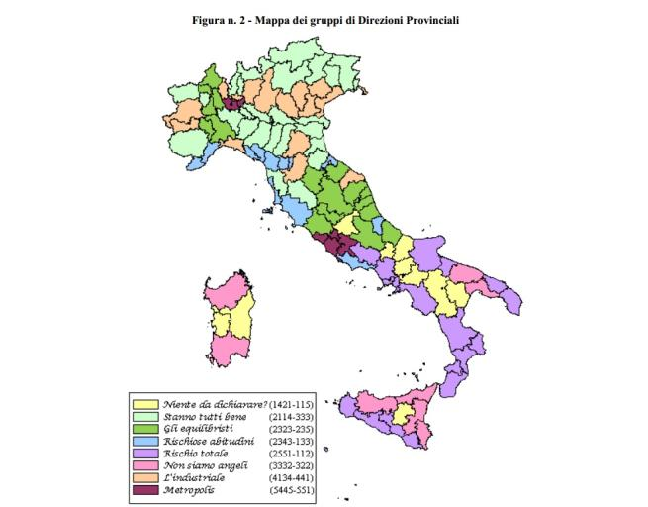

SLIDE N.33

PROGETTO ETP FISCALITÀ

FASE DELL’AVVIO

MAGGIO 2014
Viene aperto sul sito internet www.ficiesse.it lo «Sportello nazionale ETP Fiscalità»

GIUGNO 2014
Vengono coinvolte Associazioni di categoria e Sindacati dei pubblici dipendenti
Viene costituito con altre Organizzazioni civiche l’«Osservatorio nazionale ETP Fiscalità»

Vengono definiti con i livelli nazionali di Agenzia delle entrate e Guardia di finanza i contenuti delle «Schede-dati nazionali e provinciali ETP» della Fase dell’avvio ( vgs. Nota 1)

(segue)

SLIDE N.34

(Nota 1)

ESEMPI DI DATI DA ACQUISIRE PER LE SCHEDE
DELLA FASE DELL’AVVIO
(riferiti a ciascuna Direzione/Comando provinciale)

DATI SUI FENOMENI SOCIO/ECONOMICI

- Gettito effettivo complessivo e per settore economico (della provincia)
- Tax gap stimato complessivo e per settore economico

OBIETTIVI NUMERICI ASSEGNATI E RISULTATI CONSEGUITI

- Numero verifiche/controlli assegnati complessivo e per settore economico
- Numero verifiche/controlli eseguiti complessivo e per settore economico
- Euro riscossi per attività di controllo complessivi e per settore economico
- Evasori totali scoperti complessivi e per settore economico
- Importi contestati agli evasori totali scoperti complessivi e per settore economico

(segue Nota 1)

SLIDE N.35

DATI SULLA QUALITÀ DEI PRINCIPALI SERVIZI RESI

- Tempi dei rimborsi erogati per tributo (nella provincia)
- Tempi di risposta per i principali servizi agli sportelli

ORE/PERSONA IMPIEGATE NEI PROCESSI DI LAVORO
DA TUTTA AGENTRATE E TUTTA GDF

- Totale ore/persona avute a disposizione (consolidato nazionale)
- Totale ore/persona impiegate in attività di produzione diretta (core)
- Totale ore/persona impiegate in attività strumentali e di supporto

ORE/PERSONA IMPIEGATE NEI PROCESSI DI LAVORO
DAI LIVELLI PROVINCIALI AGENTRATE E GDF CONSIDERATI

- Totale ore/persona avute a disposizione (consolidato provinciale)
- Totale ore/persona impiegate in attività di produzione diretta (core)
- Totale ore/persona impiegate in attività strumentali e di supporto

(fine Nota 1)

SLIDE N.36

SETTEMBRE 2014

Vengono acquisiti dall’Agenzia delle entrate e dalla Guardia di finanza i dati delle «Schede-dati nazionali» e delle «Scheda-dati provinciali ETP» della Fase dell’avvio

SETTEMBRE/OTTOBRE 2014

Vengono costituiti 18 «Sportelli Provinciali ETP Fiscalità» (nordovest, nordest, centronord, centrosud, sud, isole) con la presenza dei rappresentanti di tutte le categorie di «clienti» (cittadini, imprenditori, commercianti, artigiani, dipendenti pubblici)

OTTOBRE 2014

Workshop tra Osservatorio Nazionale e Sportelli Provinciali ETP per l’analisi dei dati contenuti nelle «Schede-dati nazionali e provinciali ETP» pervenute dall’Agenzia dell’entrate e dalla Guardia di finanza e ricevere le istruzioni per le azioni della Fase dello sviluppo

(fine Fase dell’avvio)

SLIDE N.37

FASE DELLO SVILUPPO

NOVEMBRE 2014
Ciascuno Sportello Provinciale ETP:

- ANALIZZA i dati contenuti nelle schede ETP della propria provincia,

- VALUTA l’adeguatezza degli obiettivi assegnati alla Direzione/Comando provinciali dai livelli superiori con le effettive esigenze di cittadini e operatori economici

- COMPARA i dati della scheda della propria provincia con quelli delle schede ETP delle altre provincie

- INDIVIDUA i miglioramenti possibili

- INDIVIDUA gli obiettivi da proporre per il 2015

- INVIA le sue proposte all’Osservatorio Nazionale ETP

SLIDE N.38

FASE DEL CONSOLIDAMENTO

NOVEMBRE 2014

L’Osservatorio Nazionale ETP si incontra con i livelli nazionali di Agentrate e Gdf per:

- chiedere che tra gli obiettivi assegnati per il 2015 alle Direzioni/Comandi provinciali si valuti l’inserimento degli obiettivi proposti da ciascun Sportello Provinciale ETP;

- i livelli nazionali di Agentrate e Gdf fanno pervenire all’Osservatorio Nazionale ETP le Schede-dati relativi ai consuntivi 2014 delle Direzioni/Comandi provinciali e agli obiettivi assegnati per il 2015

GENNAIO 2015

L’Osservatorio Nazionale e gli Sportelli Provinciali ETP ricevono le nuove Schede-dati relative ai consuntivi 2014 e agli obiettivi 2015 e proseguono nelle analisi

(fine Fase del consolidamento)

SLIDE N.39

COSA CHIEDIAMO

SLIDE N.40

COSA CHIEDIAMO

AL GARANTE DELLA PRIVACY

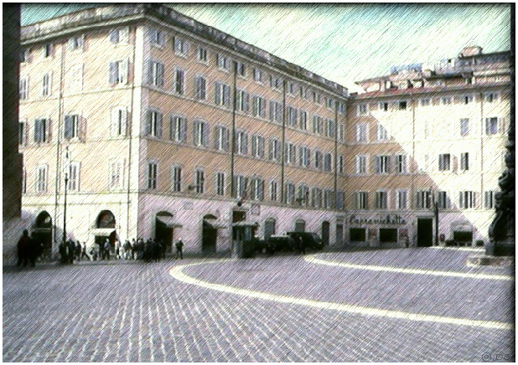

Di sostenerci per definire il più presto possibile i Codici di autoregolamentazione dello Sportello Nazionale Anticorruzione che partirà il 16 giugno 2014

SLIDE N.41

COSA CHIEDIAMO

AL MINISTRO DELL’ECONOMIA

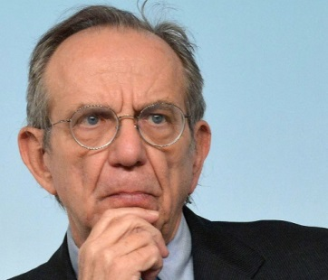

Di «favorire» in tutti i modi (come raccomanda l’ultimo comma dell’articolo 118 della Costituzione) i nostri due progetti convincendo al dialogo le Istituzioni che gli dipendono: Agenzia delle entrate e Guardia di finanza

SLIDE N.42

COSA CHIEDIAMO

AL MINISTRO MADIA E AL DIPARTIMENTO DELLA FUNZIONE PUBBLICA

Di darci supporto tecnico e politico, ma anche consigli e sostegno

SLIDE N.43

COSA CHIEDIAMO

ALL’ASSOCIAZIONE NAZIONALE COMUNI ITALIANI

Di coinvolgere nel Progetto ETP i Comuni italiani, stakehoders fondamentali dell’Agenzia delle entrate e della Guardia di finanza

SLIDE N.44

COSA CHIEDIAMO

ALL’AUTORITÀ NAZIONALE ANTICORRUZIONE E PER LA VALUTAZIONE E LA TRASPARENZA DELLE AMMINISTRAZIONI PUBBLICHE

Di darci forza perché sappiamo esattamente cosa fare

SLIDE N.45

COSA CHIEDIAMO

A TUTTI I NOSTRI CONCITTADINI

Di fare rete, ché insieme il nostro Paese lo facciamo rimanere uno dei più belli del mondo

SLIDE N.46

FINE

